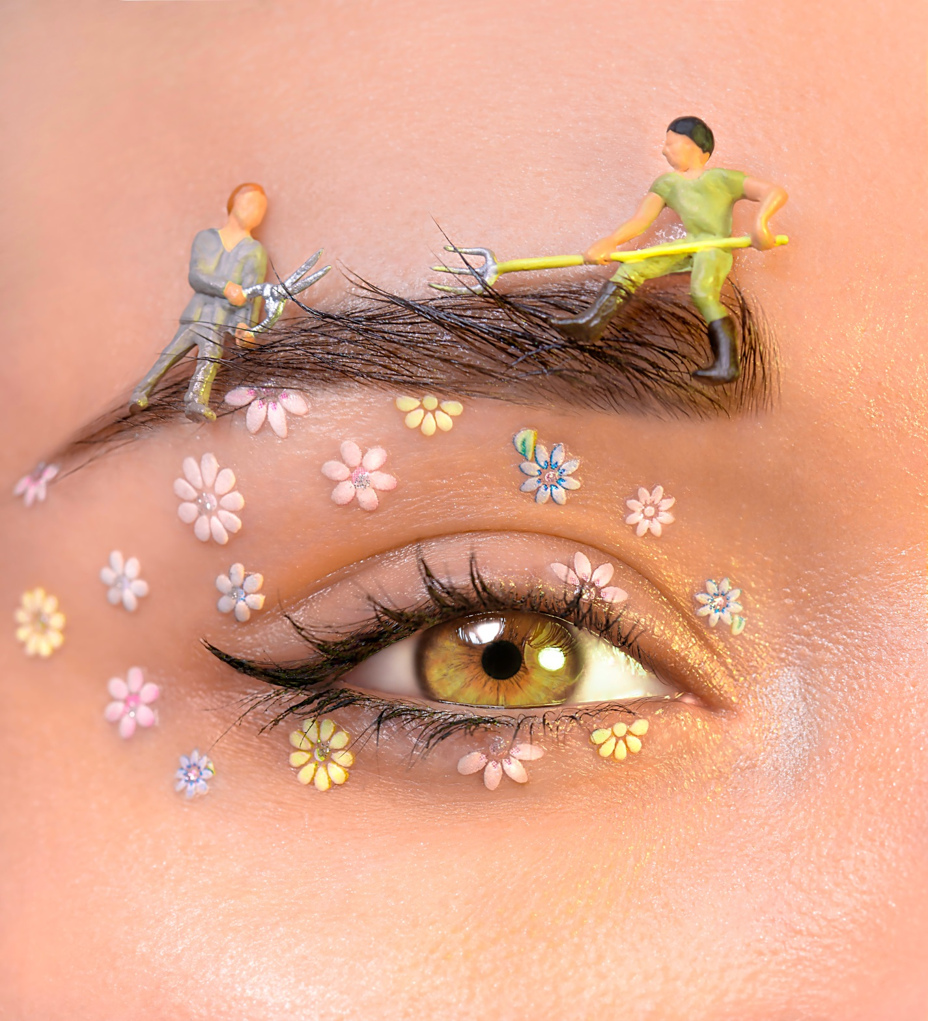
Легкий макияж: ежедневная эффектность
Повседневный макияж – это следование девизу «чем меньше, тем лучше». Как достичь баланса между тем, чтобы выглядеть собрано и красиво, но не проводить несчитанные часы перед зеркалом, экспериментируя? Об этом пойдет речь в статье.
Женщины так часто пытаются в себе что-то изменить, чтобы выделяться из толпы, что на сегодняшний день для достижения такой цели нужно всего лишь прекратить погоню за изменениями, как бы парадоксально это не звучало. Лучше придерживаться продуктов, которые соответствуют вашим природным качествам и подчеркивают их. Например, если ваши веки естественного розового цвета, подберите тени аналогичного оттенка. Если натуральный цвет губ насыщенного ягодного тона, то для них подойдет помада малинового цвета.
Помочь усовершенствовать свой образ, определиться на каких продуктах стоит сосредоточиться для дневного макияжа, а какие приберечь для гламурных ночей в городе помогут следующие советы.
👄 Наносите консилер под глаза.
Чтобы лицо выглядело свежим, полезно маскировать мешки под глазами или темные круги тонким слоем консилера. Важно подобрать такой продукт, который помимо того, что поможет создать красивый дневной макияж, еще и не будет раздражать нежную и чувствительную кожу вокруг глаз.
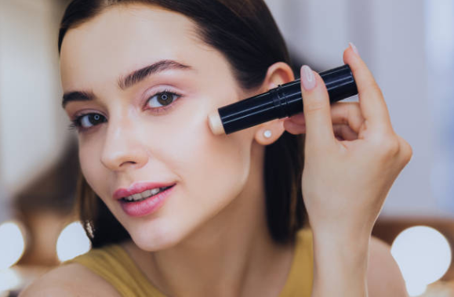
Используйте подходящий тон.
К сожалению, неизменно популярная тенденция контуринга привела к тому, что женщины стали переусердствовать с применением бронзора и консилера. Однако практически белоснежный продукт на коже с естественным загаром слишком заметен, и даже создает пугающее зрелище, что, само собой, не подходит под определение легкого дневного макияжа. Придерживайтесь консилера, который светлее цвета вашей кожи не более, чем на 2 тона – это поможет избегать привлечения внимания к этой уставшей области.
👄 Придавайте цвета щекам.
Вне зависимости от поры года, румяна должны быть незаменимой ежедневной косметикой. В сочетании с увлажняющим солнцезащитным кремом и небольшим количеством туши для ресниц, они способны мгновенно сделать вашу кожу здоровой и сияющей. Более того, это один из тех продуктов, которые легко наносить пушистой кисточкой для пудры.
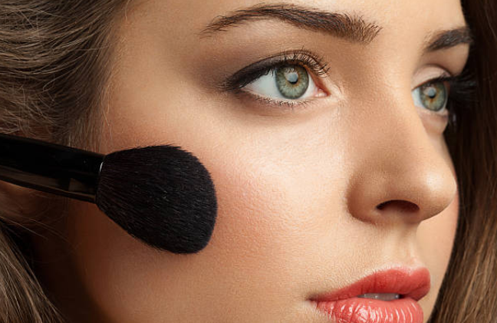
👄 Не налегайте на бронзер.
Бронзер поможет создать вечерний образ, но для дневного макияжа он явно не подходит.
👄 Полюбите серо-коричневые или телесные тени.
При нанесении повседневного макияжа нет ничего лучше, чем мягкие и нейтральные цвета теней для век. Коричневые с сероватым оттенком или нюдовые кремовые тени придадут естественного сияния. Если хочется добавить немного яркости – используйте коралловые оттенки.
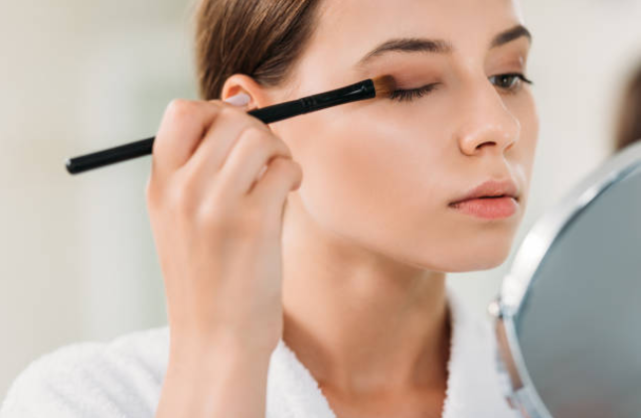
👄 Используйте мягкую нейтральную помаду
Помада предназначена не только для особых случаев – в правильном цвете она может отлично дополнить повседневный образ. Даже если ваша жизнь кажется хаотичной, помада или блеск для губ заставит вас выглядеть собрано, и в то же время – непринужденно и романтично. Для извлечения максимальной пользы рекомендуется использовать витаминизированные продукты с эффектом разглаживания губ.
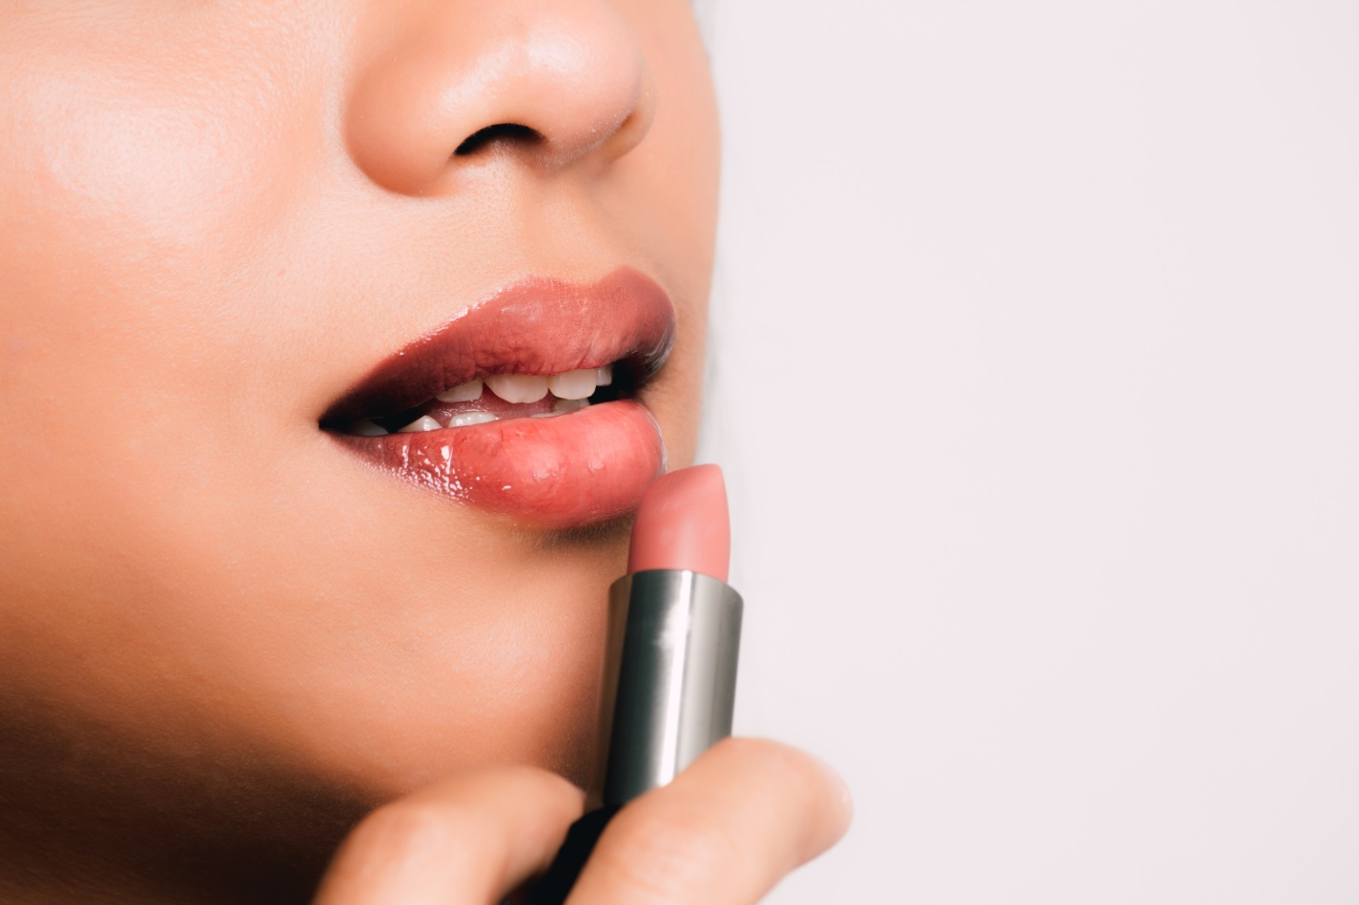
Не подчеркивайте контур губ темными цветами.
В современных тенденциях макияжа нет и не должно быть места для подведенных темным карандашом губ. Этот устаревший трюк не только выглядит явно неестественно, но и придает пару лишних лет. При подборе карандаша для губ, нужно обращать внимание только на те оттенки, которые соответствуют цветом помады. Или же вовсе можно найти подходящий под ваши губы цвет и полностью растушевать по всей их области.
👄 Наносите черную или темно-коричневую тушь
Если перед выходом из дома у вас есть время сделать только одну вещь, убедитесь, что ею станет нанесение туши. Коричневатый или черный цвет удлиняет ресницы и придает женственности всему лицу! Тушь обладает способностью делать глаза больше, осветлять их и омолаживать, убирать уставший взгляд.
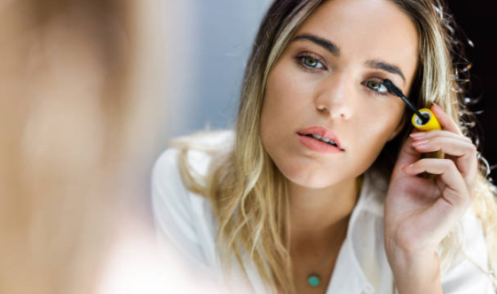
Не заморачивайтесь с накладными ресницами.
Носить тяжелые накладные ресницы при дневном свете – это серьезный перебор. Большинство ненастоящих вариантов не только придадут вам какого-то сценического, а иногда и смешного образа, но еще могут и навредить естественному росту ваших натуральных ресниц. Нарощенные или накладные ресницы могут украсить ваш вечерний образ, но для дневного макияжа они неуместны. Если же по какой-то причине вам без них некомфортно, то старайтесь выбирать варианты, приближенные к природным, которые будут выглядеть красиво, и в то же время гораздо более приглушенными.
Цените свою естественную красоту и подбирайте уместные под случай образы!

